- 申报渠道：
（1）供应商自行登入阜阳市水利工程有限公司供应商平台（http://www.fyslgc.com/Supplier/）进行填报。
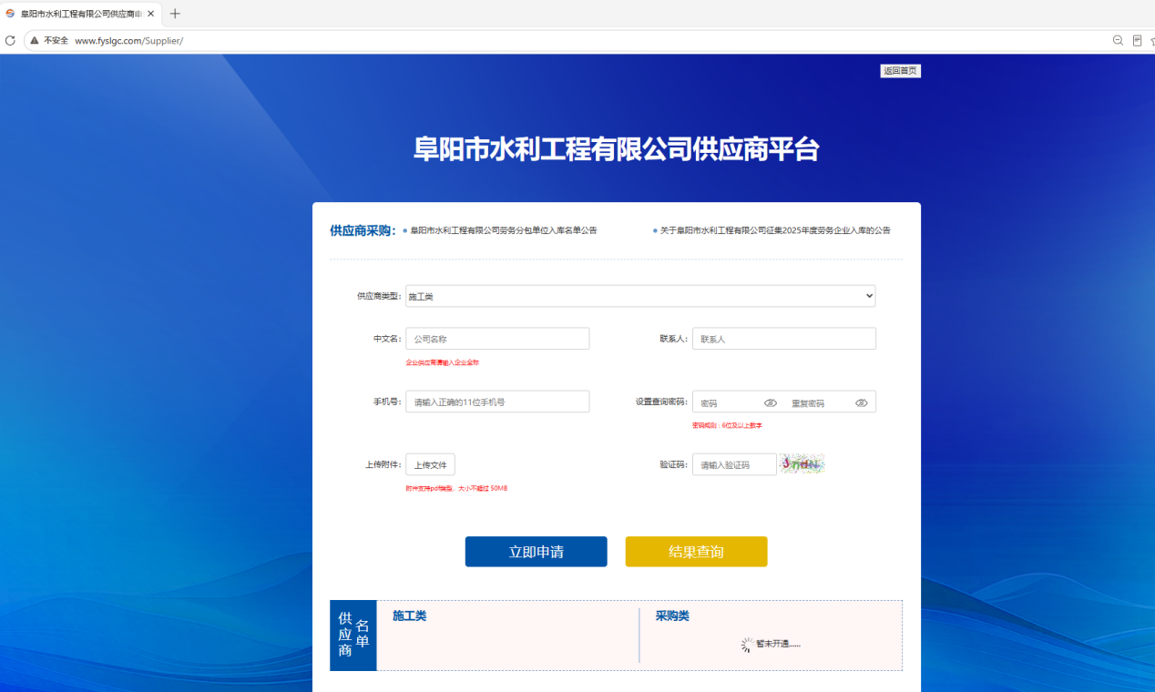
- 供应商从阜阳市水利工程有限公司官网（http://www.fyslgc.com/）进入，首页“供应商平台”位置点击进入信息填报页面。
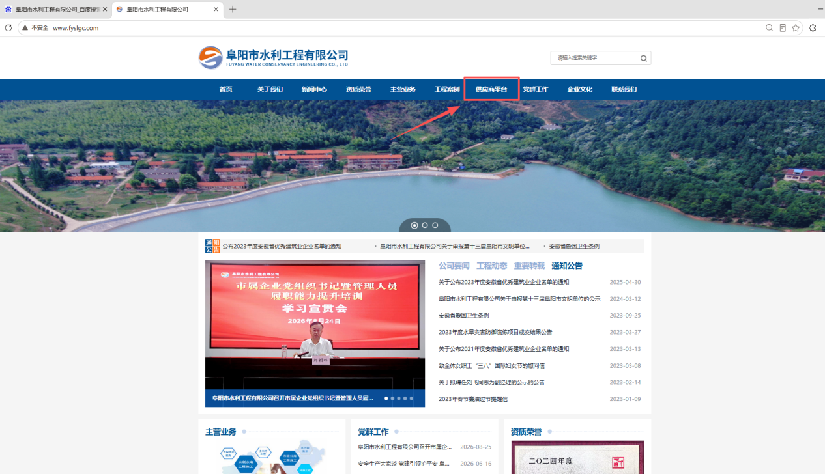
二、完善填报基础信息：
1、准确填写公司名称、联系人、手机号码，保障后续沟通联络畅通；
2、设置查询密码，该密码用于后续申报审核结果查询；
3、按照申报材料要求上传对应附件。文件格式限定为PDF格式，单份文件大小不得超过 50MB。
三、提交申请后，供应商可在7个工作日内，通过供应商名单栏目或者结果查询功能，查看申报审核结果。

